Министерство науки и высшего образования Российской Федерации Федеральное государственное автономное образовательное учреждение высшего образования

**«Пермский национальный исследовательский политехнический университет»**

Электротехнический факультет

Кафедра «Информационные технологии и автоматизированные системы» направление подготовки: 09.03.04 – «Программная инженерия»

**Лабораторная работа**

**"Сортировка по второй строке"**

**8 вариант**

Выполнил студент гр. РИС-24-2б

Букач Владимир Олегович

Проверил:

Доц. Каф. ИТАС

Ольга Андреевна Полякова

(оценка) (подпись)

(дата)

г. Пермь, 2025

1. Постановка задачи.

Отсортировать матрицу по второй строке.

2. Анализ выполнения задачи

1. Выделение памяти под матрицу

Программа сначала определяет количество строк и столбцов матрицы. Затем создаётся массив указателей, где каждый элемент указывает на массив целых чисел, формируя динамическую двумерную структуру.

2. Инициализация матрицы

В коде задаётся исходная матрица, которая хранится в статическом массиве. После этого данные из неё копируются в динамически выделенную память, чтобы дальнейшие операции выполнялись именно с динамической структурой.

3. Вывод исходной матрицы

Программа проходит по всей матрице и последовательно выводит её элементы построчно, разделяя значения пробелами.

4. Сортировка столбцов по второй строке

Запускается алгоритм пузырьковой сортировки, который выполняет несколько проходов по второй строке матрицы. На каждом шаге соседние элементы сравниваются, и если очередной элемент больше следующего, происходит перестановка. Однако меняются местами не только элементы второй строки, а целые столбцы, чтобы сохранить целостность данных.

5. Вывод отсортированной матрицы

После завершения сортировки программа снова проходит по всей матрице и выводит обновлённые значения, теперь уже с отсортированными столбцами.

6. Освобождение памяти

Завершающий этап — очистка динамически выделенной памяти. Сначала освобождаются отдельные строки, а затем и основной массив указателей, предотвращая утечки памяти.

После этого выполнение программы заканчивается.

3. Код задачи.

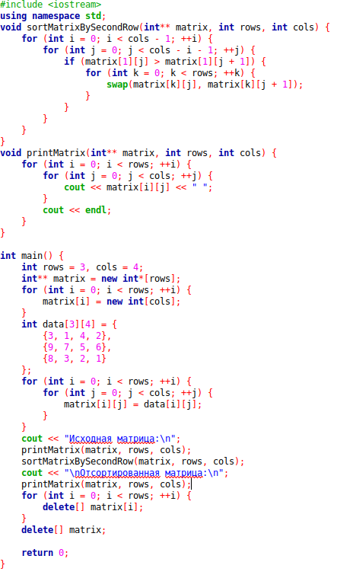

4. Пример вывода.

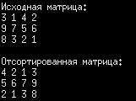

5. Блок схема.

